Мини – словарь  фразеологизмов  с переводом на чукотский язык.  Составитель:  Ченныто Андрей,  ученик 2 класса  МОУ ДДМШВ НШ – ДС  с. Биллингс |  | Выше головы не прыгнешь
 |  | На родном (чукотском) языке:
 |  | Гырголлевтыкчьамамрэпин*кугъэ
 |  | «Выше головы не прыгнешь» говорят о том, что невозможно сделать ни при каких условиях.

 | Как снег на голову |  | Как рукой сняло
 | На родном (чукотском) языке: |  | На родном (чукотском) языке:
 | К*ынур ы*льылльавтыткынэты |  | К*ынурмынгайытъйо
 | «Как снег на голову» значит неожиданно, без предупреждения. |  | «Как рукой сняло» говорят про быстрое извлечение от всех болезней.

 | В ногах правды нет |  | Как с гуся вода
 | На родном (чукотском) языке: |  | На родном (чукотском) языке:
 | Гыткак к*эглынуйн*э |  | К*ынурэтъойпымимыл
 | «В ногах правды нет» -  лучше сидеть, чем стоять. |  | «Как с гуся вода» говорят, когда ничто не волнует, не трогает,  ни чего не действует

 | Ни пуха ни пера |  | За дурной головой ногам работа
 | На родном (чукотском) языке: |  | На родном (чукотском) языке:
 | Экымликэ–агалгаргыка |  | Тъуръилевтэгыткатавнанолгытгавка
 | «Ни пуха ни пера» говорят  когда желают удачи, успеха в деле. |  | «За дурной головой ногам работа» говорят о том, кто, не подумав, делает не нужную работу.

 | Убаюкать |  | Относится халатно
 | На родном (чукотском) языке: |  | На родном (чукотском) языке:
 | Рылымкэвкы |  | Тымн*энн*эн вак
 | «Убаюкать» - усыпить, утомить не интересным рассказом |  | «Относится халатно» - означает относиться небрежно, безответственно.

 | Через пень-колоду |  | Ходит павой
 | На родном (чукотском) языке: |  | На родном (чукотском) языке:
 | Тымн*эмэнкыри |  | Плыттымэтычейвык
 | Через пень-колоду означает делать кое – как, без особого желания. |  | «Ходит павой, павлином» говорят про того, кто слишком загордился

 | Витать в облаках |  | Язык проглотишь
 | На родном (чукотском) языке: |  | На родном (чукотском) языке:
 | Чимгъунйъычыку |  | Йилытитк*этгъи
 | 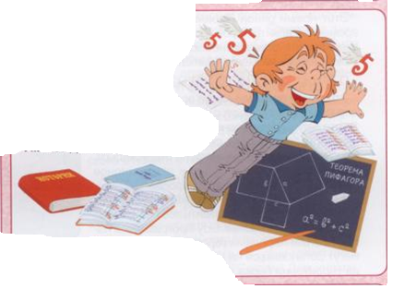  «Витать в облаках»  значит предаваться  пустым фантазиям |  | «Язык проглотишь» говорят о чем – то необыкновенно вкусном.

 | Язык чешется |  | Язык не поворачивается
 | На родном (чукотском) языке: |  | На родном (чукотском) языке:
 | Йилытигылгэтыркын |  | Айэлычывачгын*кыльэн
 | «Язык чешется» означает что кому – то хочется поговорить даже тогда, когда говорить и не следует. |  | 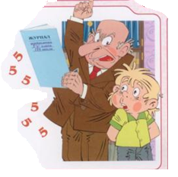  «Язык не поворачивается»  Скажут о том, кто затрудняется сказать что – либо.

 | Довести до белого каления |  | Дым столбом
 | На родном (чукотском) языке: |  | На родном (чукотском) языке:
 | Элгын*н*рапэтагнэты |  | Н*ылн*ылвэтгыры
 | 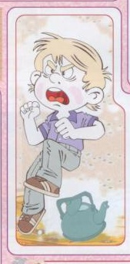  Довести до белого каления – разозлить до предела, до бешенства |  | 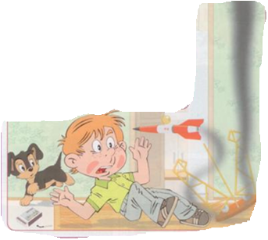  «Дым столбом или коромыслом»  говорят о шуме, гаме,  полном беспорядке.

 | Держать камень за пазухой |  | Держи карман шире
 | На родном (чукотском) языке: |  | На родном (чукотском) языке:
 | Выквырынратыкратрочыко |  | К*ынрыркынкармачкывэты
 | 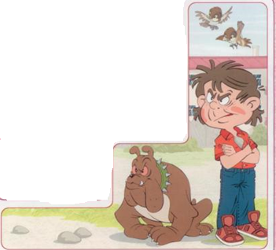  Означает таить  злобу, замышлять  недоброе. |  | 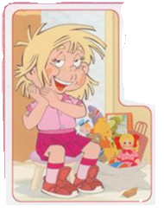  «Держи карман шире» означает не надейся, ни на что не рассчитывай»

 | Умывать руки |  | Откладывать в долгий ящик
 | На родном (чукотском) языке: |  | На родном (чукотском) языке:
 | Мынгытъанак |  | Отчойомрымкавыкченлечыку
 | Снять с себя всякую ответственность, отказываться участвовать в деле. |  | «Откладывать в долгий ящик» означает откладывать выполнение чего – то на неопределенный срок.

